Soạn câu hỏi ngân hàng đề
Bài 43: CHUYỂN ĐỘNG NHÌN THẤY CỦA MẶT TRỜI

Câu 1: <TH>Trái Đất có hiện tượng ngày và đêm luân phiên là do:
A. Mặt Trời mọc ở đằng đông, lặn ở đằng tây.
B. Trái Đất tự quay quanh trục của nó theo hướng từ tây sang đông.
C. Trái Đất tự quay quanh trục của nó theo hướng từ đông sang tây.
D. Mặt Trời chuyển động từ đông sang tây.
Câu 2: <NB> Nói về hiện tượng mọc và lặn hàng ngày của Mặt Trời, em hãy cho biết nhận định nào sau đây là đúng?
Mặt Trời mọc ở:
A. hướng tây lúc sáng sớm.
B. hướng đông lúc sáng sớm.
C. hướng bắc lúc sáng sớm.
D. hướng nam lúc sáng sớm.
Câu 3:<NB> Trên Trái Đất, chúng ta nhìn thấy Mặt Trời mọc và lặn hàng ngày là do chuyển động quay xung quanh trục của Trái Đất. Em hãy cho biết nhận định nào sau đây là đúng về thời gian quay hết một vòng xung quanh trục của Trái Đất?
Thời gian Trái Đất quay hết một vòng quanh trục của nó là:
A. một tháng.
B. một năm.
C. một tuần.
D. một ngày đêm.
Câu 4:<NB> Chúng ta biết rằng Trái Đất vừa quay xung quanh Mặt Trời, vừa tự quay xung quanh trục của nó. Em hãy cho biết nhận định nào sau đây là đúng về thời gian Trái Đất quay hết một vòng xung quanh Mặt Trời?
Thời gian Trái Đất quay hết một vòng xung quanh Mặt Trời là:
A. một tháng.
B. một năm.
C. một tuần.
D. một ngày đêm.
Câu 5:<NB>Trong các nhận định sau, phát biểu nào là đúng?
A. Trái Đất đứng yên trong không gian, Mặt Trời chuyển động xung quanh Trái Đất một vòng hết một ngày đêm.
B. Trái Đất quay xung quanh trục của nó từ phía đông sang phía tây cho nên chúng ta nhìn thấy Mặt Trời mọc và lặn hàng ngày.
C. Trái Đất quay xung quanh trục của nó từ phía tây sang phía đông cho nên chúng ta nhìn thấy Mặt Trời mọc và lặn hàng ngày.
D. Mặt Trời mọc lên ở phía tây vào lúc sáng sớm, lên cao dần và lặn ở phía đông lúc chiều tối.
Câu 6<VD>. Hình ảnh dưới đây cho biết thời điểm nào trong ngày?
INCLUDEPICTURE "https://hoc24.vn/source/KHTN 6/Ch%C6%B0%C6%A1ng 11/gi%E1%BB%AFa tr%C6%B0a.png" \* MERGEFORMATINET INCLUDEPICTURE "https://hoc24.vn/source/KHTN 6/Ch%C6%B0%C6%A1ng 11/gi%E1%BB%AFa tr%C6%B0a.png" \* MERGEFORMATINET INCLUDEPICTURE "https://hoc24.vn/source/KHTN 6/Ch%C6%B0%C6%A1ng 11/gi%E1%BB%AFa tr%C6%B0a.png" \* MERGEFORMATINET INCLUDEPICTURE "https://hoc24.vn/source/KHTN 6/Ch%C6%B0%C6%A1ng 11/gi%E1%BB%AFa tr%C6%B0a.png" \* MERGEFORMATINET 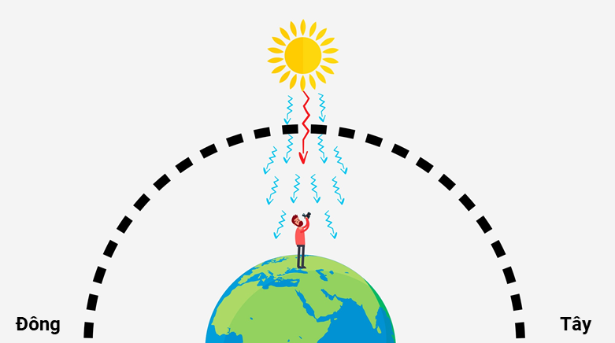

A. Sáng sớm. B. Giữa trưa. C. Xế chiều. D.Tối.

Câu 7<VD>. Hình ảnh dưới đây cho biết thời điểm nào trong ngày?
INCLUDEPICTURE "https://hoc24.vn/source/KHTN 6/Ch%C6%B0%C6%A1ng 11/x%E1%BA%BF chi%E1%BB%81u.png" \* MERGEFORMATINET INCLUDEPICTURE "https://hoc24.vn/source/KHTN 6/Ch%C6%B0%C6%A1ng 11/x%E1%BA%BF chi%E1%BB%81u.png" \* MERGEFORMATINET INCLUDEPICTURE "https://hoc24.vn/source/KHTN 6/Ch%C6%B0%C6%A1ng 11/x%E1%BA%BF chi%E1%BB%81u.png" \* MERGEFORMATINET INCLUDEPICTURE "https://hoc24.vn/source/KHTN 6/Ch%C6%B0%C6%A1ng 11/x%E1%BA%BF chi%E1%BB%81u.png" \* MERGEFORMATINET 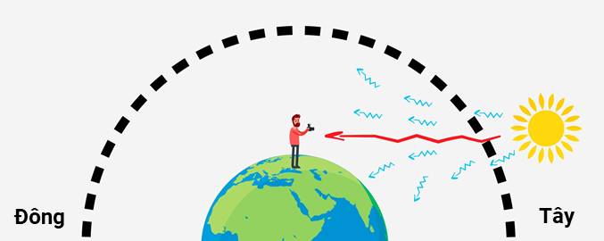

A. Sáng sớm. B. Giữa trưa. C. Xế chiều. D.Tối.
Câu 8<TH> Mặt trời mọc ở hướng đông vào buổi sáng và lặn ở hướng tây vào buổi chiều vì:
A. Trái Đất quay quanh trục của nó theo chiều từ tây sang đông.
B. Trái Đất quay quanh trục của nó theo chiều từ đông sang tây.
C. Mặt Trời chuyển động quanh Trái Đất.
D. Trái Đất quay xung quanh Mặt Trời.
Câu 9<VDC> Chiều dài bóng của một cái cọc in trên mặt đất trong một ngày nắng sẽ thay đổi như thế nào từ 10 giờ đến 14 giờ? Chọn câu trả lời đúng:
A. Tăng dần
B. Giảm dần
C. Lúc đầu tăng dần, sau đó giảm dần
D. Lúc đầu giảm dần, sau đó tăng dần
Câu 10<TH>Tại một thời điểm bất kì, trên Trái Đất nửa hướng về phía Mặt Trời là ban ngày, nửa kia là ban đêm. Trên hình vẽ sau cho thấy châu Âu và châu Phi là ban ngày, Ấn Độ chuẩn bị tối và châu Úc là ban đêm. Thứ tự quan sát thấy Mặt Trời mọc ở bốn vùng nói trên như thế nào (từ vùng thấy Mặt Trời đầu tiên đến vùng thấy Mặt Trời cuối cùng)? Chọn câu đúng:
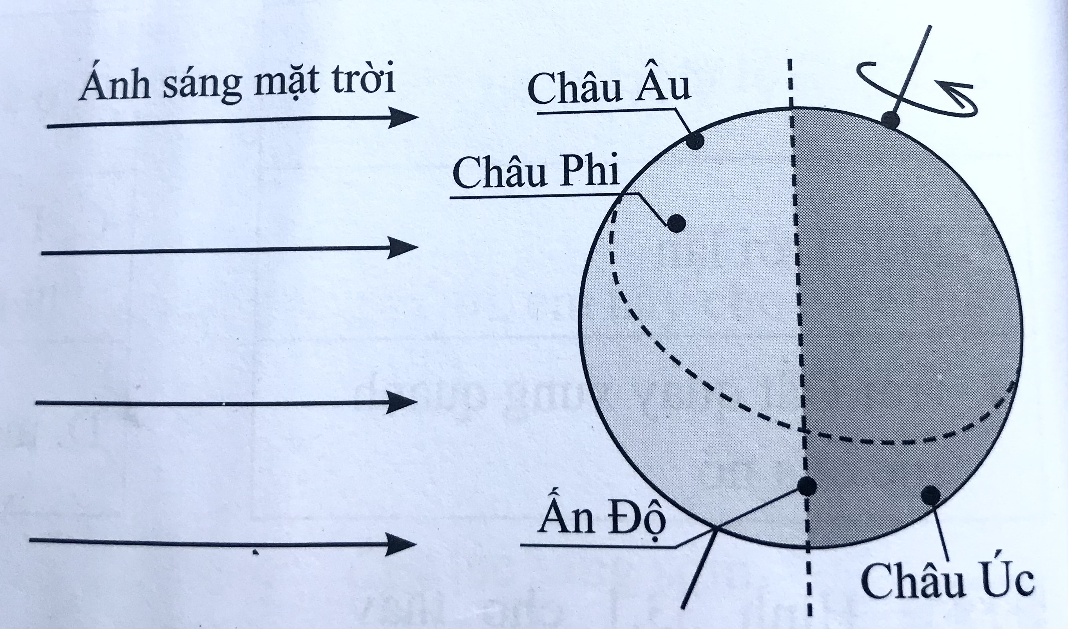
A. Châu Úc - Ấn Độ - Châu Phi – Châu Âu
B. Châu Âu - Châu Phi- Ấn Độ - Châu Úc
C. Châu Úc - Châu Phi – Châu Âu - Ấn Độ
D. Châu Âu - Châu Úc - Ấn Độ - Châu Phi
Câu 11<TH>: Trái Đất không tự phát sáng mà được chiếu sáng bởi Mặt Trời.
a) Vì sao MặtTrời chỉ chiếu sáng được một nửa Trái Đất?
b) Phần nào của Trái Đất sẽ là ban ngày? Phần nào của Trái Đất sẽ là ban đêm?
<$> a) Mặt Trời chỉ chiếu sáng được một nửa Trái Đất vì: Trái Đất có dạng hình cầu nên Mặt Trời luôn chỉ chiếu sáng được một nửa Trái Đất.
b)Phần được Mặt Trời chiếu sáng sẽ là ban ngày, phần không được Mặt Trời chiếu sáng sẽ là ban đêm.
Câu 12<VD>: Giả sử em bị lạc trong rừng. Nếu em quan sát được Mặt Trời và có đồng hồ để xác định thời gian. Em hãỵ để xuất phương án xác định phương hướng.
<$> Dựa vào đồng hồ ta sẽ xác định được lúc đó là buổi sáng hay buổi chiều. Sau đó dựa vào bóng của mình hoặc cây cối trong rừng trên mặt đất ta sẽ xác định được phương hướng. Hướng của bóng cây sẽ là hướng tây nếu lúc đó là buổi sáng và sẽ là hướng đông nếu lúc đó là buổi chiều.
Câu 13<TH> Quan sát hình vẽ và trả lời các câu hỏi sau:
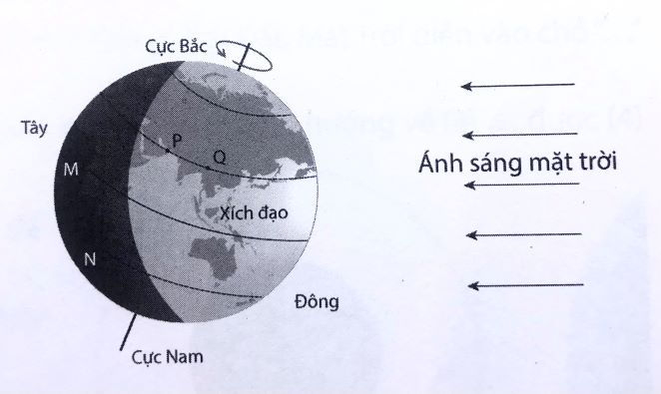
a. Trong số các vị trí M, N, P, Q thì ở những vị trí nào đang là ban ngày? Ở những vị trí nào đang là ban đêm? Vì sao?
b. Người ớ vị trí nào trong hai vị trí M và N sẽ thấy Mặt Trời mọc trước? Vì sao?
c. Người ở vị trí nào trong hai vị trí P và Q sẽ thấy Mặt Trời lặn trước? Vì sao?
<$> a) Ở các vị trí P, Q đang là ban ngày vì các vị trí nàỵ đang được Mặt Trời chiếu sáng. Ở các vị trí M và N đang là ban đêm vì các vị trí này lúc đó không được Mặt Trời chiếu sáng.
b) Trong hai vị trí M và N, người đứng ở vị trí N sẽ thấy MặtTrời mọc trước vì khi Trái Đất quay quanh trục theo chiều từ tây sang đông, ánh sáng mặt trời sẽ chiếu tới N trước khi chiếu tới M.
c) Trong hai vị trí P và Q, người đứng ở vị trí Q sẽ thấy Mặt Trời lặn trước vì khi Trái Đất quay quanh trục theo chiều từ tây sang đông, ánh sáng mặt trời chiếu tới Q sẽ khuất trước so với ánh sáng mặt trời chiếu tới P.
Câu 14<VDC> Bạn Hiếu Minh làm thí nghiệm đo chiều dài bóng của một cái cọc in trên mặt đất vào 1 số thời điểm trong một ngày trời nắng và thu được kết quả cho trong bảng sau:
Thời điểm | 10 giờ | 11 giờ | 12 giờ | 13 giờ | 14 giờ
Chiều dài bóng (cm) | 90 | 45 | 25 | 50 | 85
Em hãy nhận xét về sự thay đổichiều dài bóng in trên mặt đất của cái cọc trong khoảng thời gian từ 10 giờ đến 14 giờ.
<$>Qua kết quả thí nghiệm của bạn Hiếu Minh cho ta thấy chiều dài bóng in trên mặt đất của cái cọc giảm dần từ 10 giờ đến 12 giờ trưa sau đó sẽ tăng dần từ 12 giờ đến 14 giờ.
Câu 15<VD>Ngư dân nước ta, khi đi biển, do thất lạc la bàn, làm thế nào xác định được hướng đi cho tàu vào ban đêm?
<$>Nhìn trên bầu trời tìm vị trí sao Bắc Đẩu, nhìn về sao Bắc Đẩu, giang 2 tay, tay phải là hướng Đông, tay trái là hướng Tây, sau lưng là hướng Nam
Câu 16<VD> Nhà của em quay hướng nào? Bằng cách nào mà em xác định được?
<$>Đứng trước cửa nhà vào buổi sáng, giang 2 tay, để tay phải hướng về phía Mặt Trời mọc, đó là hướng Đông, phía trước mặt đó là hướng Bắc, phía tay trái là hướng Tây, phía sau lưng là hướng Nam, từ đó xác định được hướng ngôi nhà.

